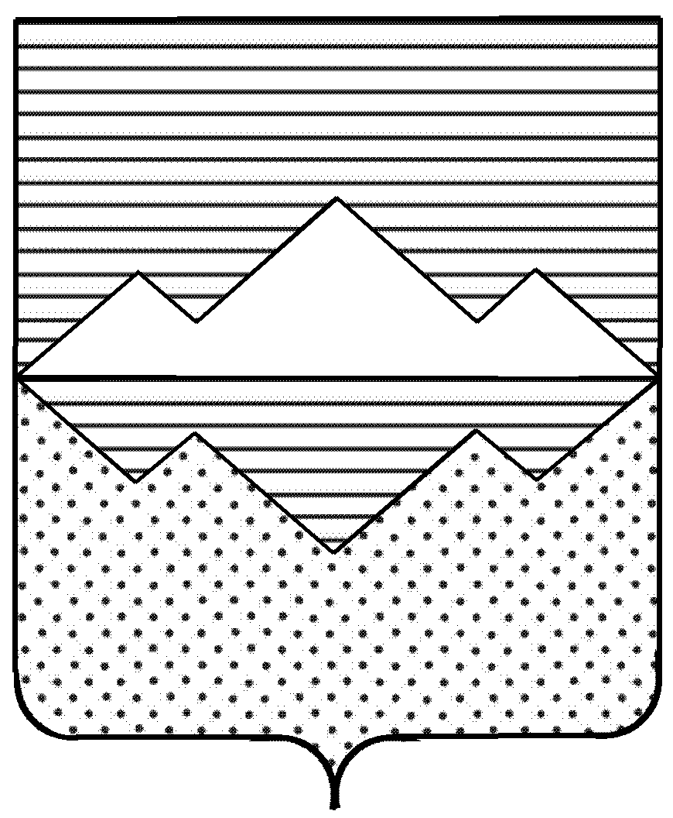
АДМИНИСТРАЦИЯ
САТКИНСКОГО МУНИЦИПАЛЬНОГО РАЙОНА
ЧЕЛЯБИНСКОЙ ОБЛАСТИ
РАСПОРЯЖЕНИЕ

от « » ноября 2024 года № -р
г. Сатка

О проведении электронного голосования

В соответствии с Федеральным законом от 06.10.2003 № 131-ФЗ «Об общих принципах организации местного самоуправления в Российской Федерации», Законом Челябинской области от 22.12.2020 № 288-ЗО «О некоторых вопросах правового регулирования отношений, связанных с инициативными проектами, выдвигаемыми для получения финансовой поддержки за счет межбюджетных трансфертов из областного бюджета», решением Собрания депутатов Саткинского муниципального округа от 30.10.2024 № 59/8 «О принятии Положения о реализации Закона Челябинской области «О некоторых вопросах правового регулирования отношений, связанных с инициативными проектами, выдвигаемыми для получения финансовой поддержки за счет межбюджетных трансфертов из областного бюджета» на территории Саткинского муниципального округа», постановлением Администрации Саткинского муниципального района от 14.02.2022 № 76 «Об утверждении Порядка проведения на территории Саткинского муниципального района электронного голосования граждан в отношении инициативных проектов, допущенных к конкурсному отбору в новой редакции», на основании заявок инициаторов проектов, руководствуясь Уставом Саткинского муниципального района

- Управлению делами и организационной работы Администрации Саткинского муниципального района (Гладилина Н.С.):
- обеспечить проведение электронного голосования с 15 ноября по 21 ноября 2024 года в отношении инициативных проектов, допущенных к конкурсному отбору:
– «Челябинская область, г. Сатка, ул. Бочарова, 9. Благоустройство дворовой территории с установкой малых архитектурных форм»;
– «Челябинская область, г. Сатка, ул. Солнечная, 4. Ремонт ДК «Строитель»;
– «Челябинская область, г. Сатка, ул. Новая, 28е. Приобретение и установка туалетного модуля с подключением к инженерным сетям на стадионе «Труд»»;
– «Челябинская область, г. Сатка между улицей Ленина, 4 и улицей Металлургов, 2. Благоустройство и озеленение Сквера Славы»;
- «Челябинская область, г. Сатка, ул. 50 лет ВЛКСМ, д. 26а, Благоустройство территории МАДОУ «ЦРР-Д/С № 2» с установкой малых форм»;
- «Челябинская область, Саткинский район, р.п. Межевой, ул. Карла Маркса. Благоустройство территории сквера за МБУ ДК «Горняк» с установкой малых форм и озеленением»;
- «Челябинская область, Саткинский район, г. Бакал, ул. Ленина 9. Ремонт ДК Горняков»;
- «Челябинская область, Саткинский район, г. Бакал, пл. Юбилейная. Ремонт подпорной стены с лестничными маршами и благоустройство прилегающей территории»;
- «Челябинская область, Саткинский район, с. Айлино, ул. Пугачева 32а. Ремонт помещений, приобретение одежды для сцены и драпировка дверей МКУ «Айлинская ЦКС»»;
- «Челябинская область, Саткинский район, п. Бердяуш, ул. Красноармейская, д. 2а. Ремонт МКУ «БЦКС КДЦ».
2) итоги голосования направить в муниципальную конкурсную комиссию по проведению конкурсного отбора инициативных проектов.
2. Контроль исполнения настоящего распоряжения возложить на заместителя Главы по социальным вопросам Савостову М.Н.
3. Настоящее распоряжение вступает в силу с даты подписания.

Исполняющий обязанности Главы Администрации
Саткинского муниципального района М.С. Крохин

СОГЛАСОВАНО:

Заместитель Главы по социальным вопросам М.Н. Савостова

Начальник Управления делами и

организационной работы Н.С. Гладилина

Начальник Юридического отдела Л.В. Грецова

Начальник Отдела организационной

и контрольной работы Управления делами

и организационной работы Н.П. Корочкина

Рассылка: в дело, Управление делами и организационной работы, юридический отдел.

Исполнитель: Грецова Л.В.

(35161) 5-99-18

